УДК 514.18

А.Н. Данилин, адъюнкт, НУГЗУ,
В.В. Комяк, к.т.н., ст. преп., НУГЗУ
В.М. Комяк, д.т.н., проф., НУГЗУ

МОДЕЛИ ДВИЖЕНИЯ ПОТОКОВ ЛЮДЕЙ И ИХ СРАВНЕНИЕ

Анализируются существующие подходы к моделированию потоков людей, предлагается алгоритм моделирования индивидуально-поточного движения для гетерогенных потоков, приводится сравнение полученных результатов с результатами других исследователей

Ключевые слова: индивидуально-поточное движение, моделирование, гетерогенные потоки, алгоритм, компьютерное моделирование

Постановка проблемы. В период эксплуатации зданий преобладающим фактором должна оставаться безопасность людей. Согласно СНиП 21-10-97 “ В зданиях должны быть предусмотрены … решения, обеспечивающие в случае пожара возможность эвакуации людей независимо от их возраста и физического состояния наружу на прилегающую к зданию территорию до наступления угрозы их жизни и здоровью вследствие воздействия опасных факторов пожара” (п.4.1). Для этого должны строиться научно обоснованные планы эвакуации людей по путям эвакуации, включающих лестницы, лифты, коридоры на этажах, а в случае, когда перечисленные пути перекрыты – средства аварийной эвакуации в пределах противопожарных отсеков. В связи с этим возникает нерешенная проблема обоснования эвакуационного движения потоков людей из зданий.
Анализ последних исследований и публикаций. В работе построена математическая модель [1] эвакуации из высотных зданий и предложен метод моделирования эвакуации, составляющими которого являются:
– моделирование движения потоков людей по сети коридоров и лестниц;
– моделирования движения потоков людей по сети коридоров с использованием (выбором) лифтов (с выработкой рекомендаций к их программированию);
– моделирования движения потоков людей по сети коридоров с выбором стационарных средств аварийной эвакуации.
В данной статье рассмотрен подход к моделированию движения неоднородных потоков людей по сети коридоров.
Основы для изучения движения людских потоков, заложил Беляев С.В., проведя огромную серию натурных исследований [2]. В настоящее время для моделирования движения людей используются различные программные продукты, например Флоутек, Эватек, Myriad, PedGo, Exodus, Grid-Flow, STEPs, Path-Finder, Floor-Field, Social-Force [3].
В России для расчетов МЧС допускает использование три модели: упрощенную аналитическую (У-А), имитационно-стохастическую (И-С) и индивидуально-поточную (И-П) [3]. Упрощенная аналитическая модель является наиболее простой и отработанной. Все пути эвакуации делятся на элементарные участки, на каждом из которых рассматривается однородный поток со своими характеристиками. Однако, не учитывается разнородность контингента эвакуирующихся, группа мобильности, возникают сложности при расчете эвакуации из зданий с развитой внутренней инфраструктурой.
В.В Холщевниковым была разработана модель, которая в рамках современной терминологии называется имитационно-стохастической. Эта модель значительно точнее за счет деления здания на элементарные участки шириной около 1м и выполнения нескольких расчетных операций в секунду для каждого участка. Однако применение модели затруднено при анализе индивидуальных особенностей эвакуации человека.
Впоследствии была разработана модель SigMA.DC (Stochastic field Movement of Artificially People Intelligent discrete-continuous model – стохастическая полевая дискретно-непрерывная модель движения людей с элементами искусственного интеллекта) [4]. Эта модель, относящаяся к клеточным (ячеечным) автоматам или КА-моделям, учитывает зависимость скорости человека от плотности, возраста, эмоционального состояния, группы мобильности. Она является непрерывной по пространству в выбранном направлении, но предполагается лишь конечное число направлений, куда может сдвинуться человек из текущей позиции. Недостатком КА-модели является невозможность учета изменения ширин коридоров, проемов, задание разных размеров и форм частиц.
В индивидуально-поточных моделях объектом моделирования является отдельный человек (индивид). В индивидуально-поточной моделе скорость движения пешехода зависит от плотности потока, которая рассчитывается для каждого человека отдельно. Результаты сравнения моделей “Флоутек” (упрощенной аналитической и имитационно-стохастической) с индивидуально-поточной (официально нормированная в России) говорят о том, что индивидуально-поточная модель дает числовые значения параметров процесса эвакуации, которые неадекватны требуемым [3].
Проведенный анализ аналогичных зарубежных моделей [3], имеющих многочисленные оперативные возможности и методы видеопредставления, показывает, что работы используют некорректные зависимости между параметрами людских потоков.
Итак, на сегодняшний день отсутствуют модели индивидуально-поточного движения людей, адекватные реальному потоку. Интерес к модели мотивируется необходимостью пристального внимания к движению людей с ограниченными мобильными возможностями в потоке смешанного состава в достаточно обширной номенклатуре общественных зданий разных классов функциональной пожарной опасности.
Постановка задачи и ее решение. Рассмотрим путь движения (например, коридоры этажа здания) в виде области $Ω\text{.}$ Путь разделен на области $Ω_{m}$ (сегменты), пронумерованные, соответственно, $1,2,\text{.}\text{.}\text{.}\text{, }m$. Область эвакуации представлена в виде дерева (графа). Ребрам соответствуют сегменты коридоров, вершинам – перекрестки и точки "склейки" сегментов. Сегмент может иметь переменную ширину (меняется линейно). Для каждой точки сегмента известен алгоритм расчета расстояния до выхода и алгоритм расчета направления преимущественного движения.
Для каждого человека заданы следующие параметры: размеры, скорость движения, маневренность (в виде размера угла, в котором осуществляется поиск наилучшего направления движения) и комфортность, характеризующая размеры личного пространства. Для моделирования процесса движения человек аппроксимируется эллипсом.
Целью работы является поиск максимума совокупного движения людей (максимума суммарного пройденного расстояния), находящихся в области эвакуации (сегменте) людей, при ограничениях на условия непересечения неориентированных эллипсов между собой, условия размещения их в области с учетом минимальных расстояний, необходимость соблюдения которых вызвана условиями комфортности.
В работе [4] построена и проанализирована математическая модель задачи. Предложен метод и алгоритм решения, основная идея которого следующая.
На каждом шаге эллипсы сортируются по возрастанию расстояния до выхода. Затем, в порядке сортировки, для каждого из эллипсов по координатам положения центра и углу поворота определяются локальная плотность потока и преимущественное направление движения. Для выбранного преимущественно направления движения в пределах угла маневренности перебирается дискретно определенное число направлений и среди них отыскивается направление, по которому за секунду удается осуществить максимальное перемещение без нарушений границ сегментов и без пересечений с другими эллипсами. Скорость перемещения зависит от локальной плотности потока. Полученные значения скорости и расстояния корректируются с учетом величины комфортности.
Осуществлено компьютерное моделирование движения людей на примере “Модели движения людских потоков с растеканием их головных частей” из учебного пособия [5]. Процесс эвакуации представлен на четырех фрагментах на рис.1. У авторов пособия получено время эвакуации 93 с, при использовании рассматриваемого подхода - 98с, абсолютная ошибка составляет 5с, а относительная - 0.05 (5%).
Осуществлено также сравнение моделей по их функциональным возможностям. В таблице 1 сведены наиболее значимые, по мнению многих исследователей, критерии для выбора математической модели среди моделей из Методики расчета пожарного риска [6], полевой модели SigMA.DС и рассматриваемой индивидуально-поточной модели.
Выводы. Поскольку на сегодняшний день отсутствуют подходы, адекватные реальным процессам движения гетерогенных потоков, то для обоснования объемно-планировочных решений с точки зрения безопасности пребывания людей в зданиях, актуальными являются вопросы разработки алгоритмов и пакетов компьютерного моделирования реальных процессов индивидуального движения людей, обладающие большим количеством функциональных возможностей.

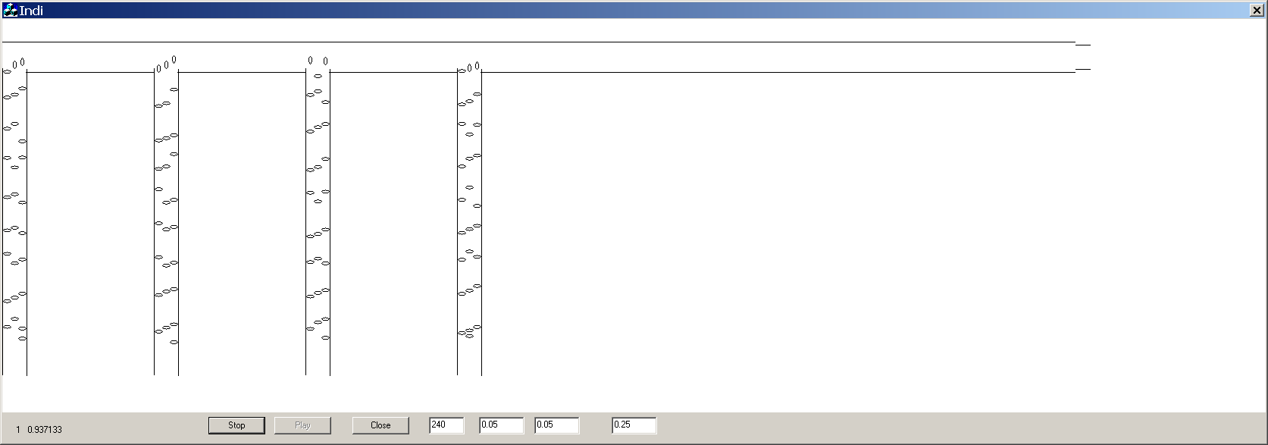
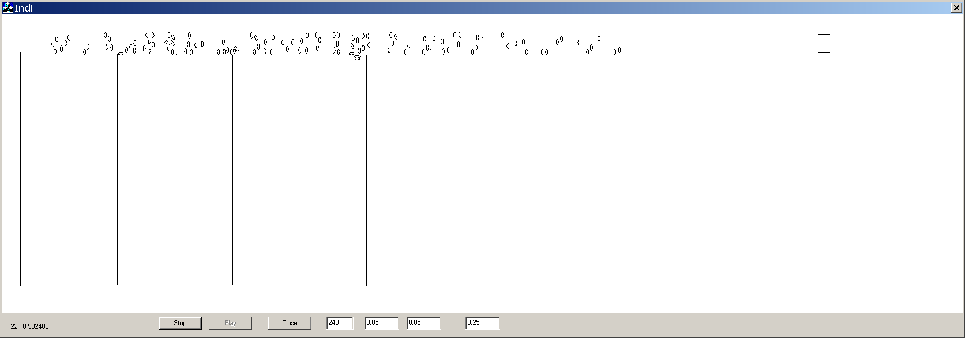

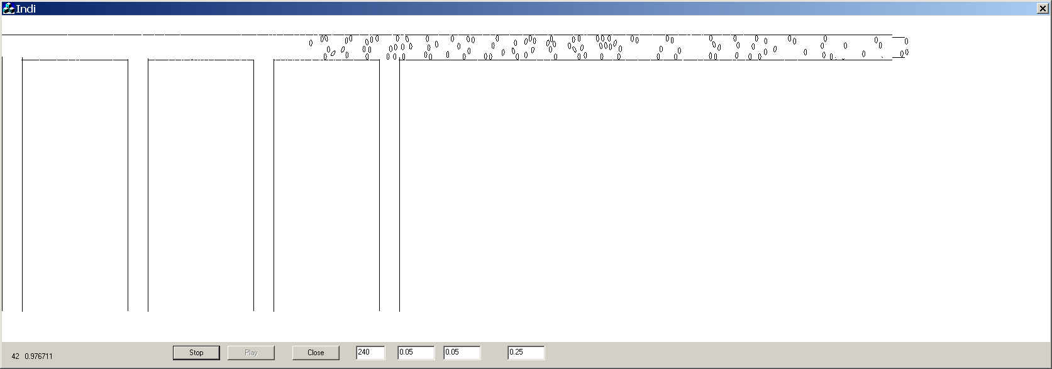

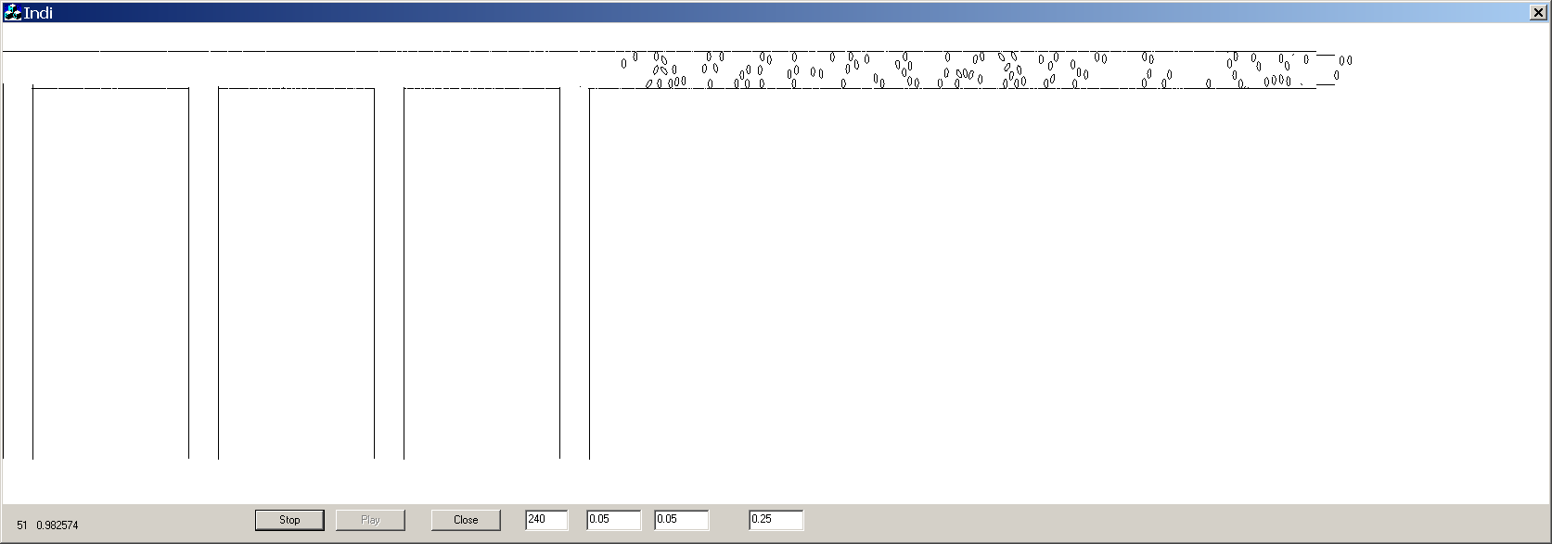

Рис.1.Компьютерное моделирование индивидуально-поточного движения
Таблица 1. – Сравнительный анализ моделей
Критерии | Модели
 | У-А | И-П | И-С | SigMA.DС | И-П  НУГЗУ
Переформирование потока (растекание, уплотнение) | - | - | + | + | +
Слияние потоков | + | + | + | + | +
Неодновременность слияния | - | - | + | + | +
Расчленение | +/- | +/- | + | + | +
Образование и рассасывание скоплений | +/- | +/- | + | + | +
Учет неоднородности людского потока (вариабельность физического и эмоционального состояния) | - | + | - | + | +
Движение в помещении с развитой внутренней планировкой | - | - | - | - | +
Движение по участкам “неограниченной” ширины | - | - | - | + | +
Учет особенностей выбора людьми маршрутов эвакуации | - | - | - | + | +
Учет индивидуальных сценариев эвакуации (выполнение инструкций, задание ролей) | - | - | - | + | +
Учет противотоков и пересекающихся потоков | - | - | - | + | +
Учет условий видимости | - | - | - | + | +
Учет сложной инфраструктуры здания | - | - | - | - | +
Учет различия в метрических характеристиках индивидов | - | - | - | - | +

ЛИТЕРАТУРА

- Комяк В.В. Моделі та методи розбиття і трасування для оцінки шляхів евакуації у висотних будівлях при проектуванні / В.В. Комяк: Автореф. дис. … канд. техн. наук: 01.05.02 «Математичне моделювання та обчислювальні методи». – Харків, 2014. – 25 с.
- Беляев С.В. Эвакуация людей массового назначения / С.В. Беляев. – М., 1938. – 71 с.
- Холщевников В.В. Сопоставление различных моделей движения людских потоков и результатов программно-вычислительных комплексов / В.В. Холщевников, А.П. Парфененко // Пожаровзрывобезопасность. – 2015. –Т.24. –№5. ––С.68 – 74.
- Данилин А.Н. Математическая модель индивидуально-поточного движения людских и транспортных потоков / А.Н. Данилин, В.В. Комяк, В.М. Комяк, А.В. Панкратов, А.Н. Соболь //Вестник Херсонского Национального Технического Университа, Херсон: ХНТУ. –2016. –№3(58). –С.501–505.
- Холщевников В.В. Эвакуация и поведение людей на пожарах:учебное пособие / В.В. Холщевников, Д.А. Самошин. – М.:Академия ГПС МЧС России, 2009.– 210 с.
- Об утверждении методики определения расчетных величин пожарного риска в зданиях, сооружениях и строениях различных классов функциональной пожарной опасности [Текст]: Приказ МЧС России от 30 июня 2009 года: зарег. в Минюсте РФ 06.08.2009. – №14486.

О.М. Данілін, В.В. Комяк, В.М. Комяк
Моделі руху потоків людей та їх порівняння
Аналізуються існуючі підходи до моделювання потоків людей, пропонується алгоритм моделювання індивідуально-поточного руху для гетерогенних потоків, наводиться порівняння отриманих результатів з результатами інших дослідників
Ключові слова: індивідуально-поточний рух, моделювання, гетерогенні потоки, алгоритм, комп'ютерне моделювання

A.N. Danilin, V.V. Komyak, V.M. Komyak
Models of movement of flows of people and their comparison
Analyzes the existing approaches to modeling the flow of people, propose an algorithm simulation of the individual-and-flow movement for heterogeneous flows, compares the results with the results of other researchers
Keywords: individual-and-flow movement, simulation, heterogeneous flows, algorithm, computer simulation

